Grasmat - ENPS open-open

vrijdag 22 en zaterdag 23 juni 2018

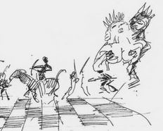
7 rondes zwitsers 20 min. pppp + 5 sec
aanvang 1e ronde 22 juni om 20:00 u
aanmelden tot 19.30 u
1e prijs : kunstwerk van Hans Gritter
vele andere prijzen in natura
inschrijfgeld 10 € voor 20-6, daarna 15 €
cash op lokatie
zaterdag 18:30 u: 2-gangen maaltijd voor 8,00 €

zaterdag om 20.00 uur finale op de middenstip met live commentaar

vanaf 21.00 u: feest met The Grittmoaners

aanmelden: adriennecramer@hotmail.com, 0644972821

lokatie: kantine van fc TABA, Fizeaustraat 10

